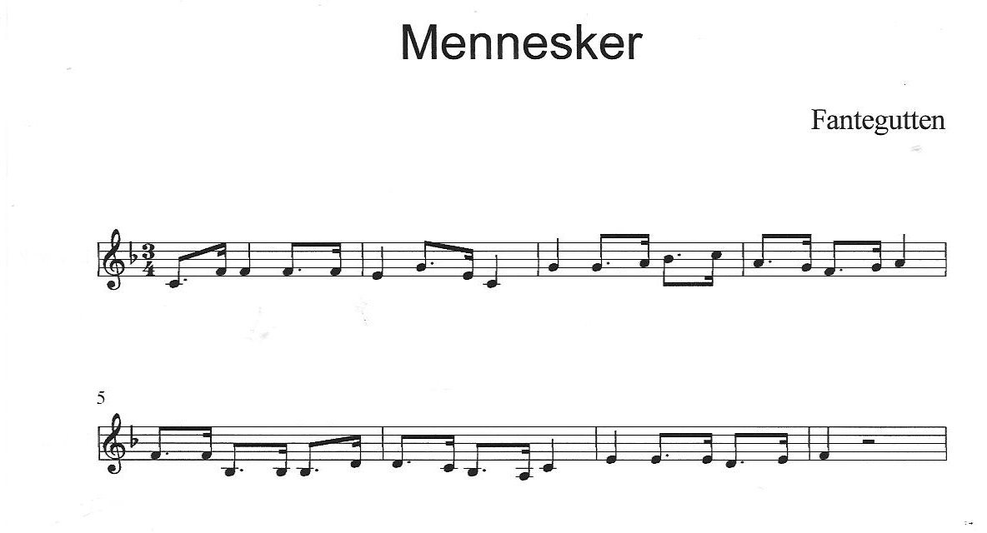

Mel: Danmarks Gamle Folkeviser
DGF 369/9 Rakkerens brud
Mennesker er
som folk nu er flest
fallederidderallerallera
tænke på sig selv
det gør de allermest
fallederiddera
(Benny E. Andersen)

